面向三维地质—地球物理联合推理的条件流匹配：可控性、观测可辨识性与先验支持
Conditional Flow Matching for 3D Geological–Geophysical Joint Inference: Controllability, Observation Identifiability, and Prior Support

1. 摘要
地表地质与稀疏钻井只能局部约束地下结构，深部三维地质仍具有显著非唯一性。本文以StructuralGeo与条件流匹配（CFM）为基础，建立“受控可控性验证—简单因果对照—先验与复杂外层验证”的层级证据链，用于区分生成先验是否可控、地球物理观测是否可辨识，以及观测信息能否通过当前推理坐标转化为正确的硬离散地质。12组严格配对实验表明，真值派生三维概率和理想三维物性可分别将目标岩性9平均交并比由0.031提高至0.810和0.481，而物性混淆、空间模糊和采集域地震均导致硬地质恢复显著退化。为排除“复杂地质太难”或“地震本身无信息”的解释，进一步构建简单离散隐藏体基准：硬枚举可唯一识别真实隐藏组合，但在同一问题上冻结CFM加正确地震连续制导后隐藏目标交并比仅为0.0236；改用直接描述岩体几何的结构化硬地震推理后交并比和召回率均达到1.0。机制审计显示，正确观测与控制观测在冻结Flow访问状态上的残差/梯度方向高度相似，并在硬分类时进一步发生信息压缩。随后的大规模先验审计与5个前瞻注册Full StructuralGeo复杂案例又分别揭示了解空间支持不足和地震—概率桥接缺乏案例特异性。结果表明，可靠联合推理需要同时满足先验支持、观测可辨识性与合适的推理参数化。
关键词：条件流匹配、三维地质建模、地球物理约束、观测可辨识性、先验支持

2. 引言
稀疏地表与钻井观测使深部三维地质存在显著多解性。生成式模型为表达这种不确定性提供了新途径：GANSim-3D已展示多条件三维地质建模能力（Song et al,.2022），GAN地质先验也被用于随机地震反演（Mosser et al,.2020）；Flow Matching通过连续速度场完成从简单源分布到数据分布的输运（Lipman et al,.2023），Synthetic Geology进一步利用StructuralGeo生成复杂三维地质历史并训练条件Flow模型（Ghyselincks et al,.2026）。
然而，“能生成合理地质”并不等于“能由地球物理观测找到正确地质”。对于离散岩性，观测梯度通常先作用于连续状态或软概率，最终却需要经过硬分类后评价。因此，一次地球物理制导失败至少存在三种不同解释：观测本身缺乏目标结构信息；冻结生成先验没有覆盖正确解；或观测虽有信息，但当前连续Flow坐标无法把这种信息转化为正确的类别变化。测量引导扩散、概率反演Flow和D-Flow等工作说明生成先验可以在推理期接受观测约束（Ravasi et al,.2025;Paulwitz et al,.2026;Ben-Hamu et al,.2024），但优化器本身不能替代观测可辨识性、先验支持和合适的推理参数化。
本文围绕上述三个可能瓶颈设计递进验证。首先，在同一复杂StructuralGeo真值上进行严格配对实验，确认冻结CFM在充分三维证据下是否真正可控，并追踪信息从概率、理想物性到地震时的退化。其次，为避免把复杂几何因素与推理机制混为一谈，构建地震上已证明可辨识的简单离散隐藏体基准，在同一反问题上直接比较冻结CFM地震连续制导与结构化硬地震推理，并进一步审计失败发生在观测残差、梯度投影还是硬分类环节。最后，通过冻结CFM大规模先验采样和5个前瞻注册Full StructuralGeo复杂案例，分别检验正确解是否存在于生成先验支持中，以及地震派生空间证据能否跨复杂几何保持案例特异性。

3. 方法与验证体系
3.1 StructuralGeo与冻结CFM先验
CFM以64×64×64离散岩性体为对象。训练阶段采用随机地表—钻井条件掩膜；为保证不同推理协议严格可比，本文评估阶段固定完整地表与9口垂直钻井。离散岩性m映射为连续嵌入e(m)，速度场vθ通过Flow Matching学习从高斯源z到地质分布的输运：
$$x_{t}=(1−t)z+te(m),L_{F}M=E||v_{θ}(x_{t},t,c)−[e(m)−z]||².$$
所有报告的联合推理均冻结checkpoint和EMA权重，不进行再训练；积分中持续投影已知地质条件，最终硬解码为离散岩性。
3.2 分层观测与硬分类评价
本文构造由强到弱的信息阶梯：真值派生三维目标概率→全分辨率理想三维物性→物性类别混淆/空间模糊→合成叠后地震。前两类只定义可控性上限。地震采用固定合成密度/纵波速度码本、双程走时映射和25 Hz零相位Ricker子波的无噪声卷积模型，属于受控inverse-crime上限。所有关键实验优先以硬分类后的交并比、精确率、召回率、主要连通体恢复和完整模型指标判断成功，而不是仅看连续损失。
3.3 分层验证设计与科学职责
表 1 三层验证案例及其科学职责
验证层级 | 案例来源 | 核心问题 | 对应结果
受控可控性验证 | cond_generation_0  同一真值+同一9井 | 冻结CFM能否被充分三维证据控制？  信息退化如何影响硬地质？ | 4.1
简单因果对照 | 解析five-body/cuboid基准  + StructuralGeo参数化复现实验 | 地震是否真的包含隐藏结构信息？  为何同一问题下连续CFM仍恢复失败？ | 4.2
先验与复杂外层验证 | 冻结CFM先验审计  + 5个Full StructuralGeo前瞻案例 | 生成先验是否覆盖可用解？  复杂几何下证据桥是否具有案例特异性？ | 4.3
复杂外层验证中的Full StructuralGeo测试集沿用训练的MarkovGeostory生成配方，以预先冻结的确定性种子规则筛选5个包含褶皱/断层与raw label 9隐藏目标的完整历史案例；真值不经植入、移动、删改、重标或合并，也不以可视效果、地震响应或Flow性能筛选。其目标岩性9体素数分别为120、16083、1736、13293和4111，隐藏比例为97.3%～99.8%。

4. 结果与讨论
4.1 受控机制实验：从可控性到观测信息退化
在3个随机种子×4个样本的12组严格配对实验中，仅稀疏地质条件时目标岩性9平均交并比、精确率和召回率分别为0.0314、0.0788和0.0520；加入真值派生三维概率后提高至0.8099、0.8274和0.9747，质心距离由16.95降至3.38个体素，且硬条件违背为0。理想双物性上限同样包含12组严格配对，目标岩性9平均交并比由0.0314提高至0.4808，精确率0.9032、召回率0.5075，硬物性损失由1.478降至0.519。图1使用固定seed=42、sample=0而非按指标挑选样本，显示冻结CFM在充分三维证据下能够真实跨越硬分类边界。
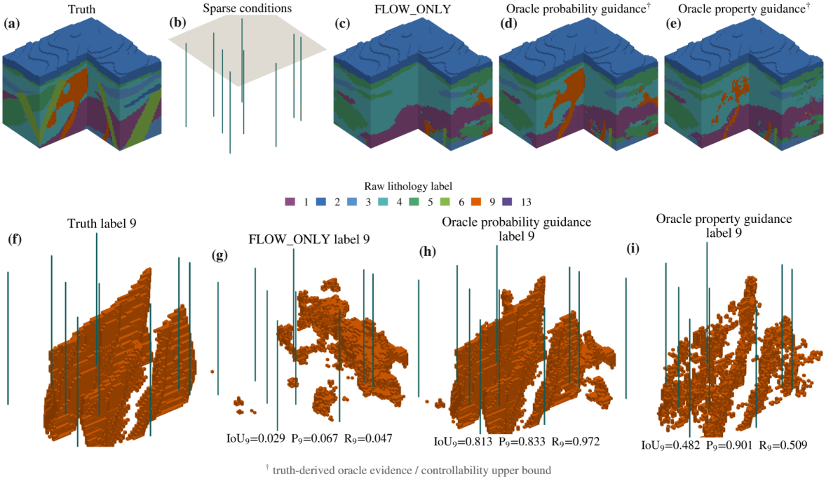
图 1 受控案例上的冻结CFM可控性。概率和理想物性均由真值派生，只代表推理期可控性上限；图中IoU、P、R分别为交并比、精确率和召回率。

当信息质量降低时，硬几何恢复首先失去稳定性。物性重叠c100和c025在固定seed=42的4个配对样本中均仅3/4通过完整几何门槛，平均目标交并比分别为0.441和0.404；更弱对比c010降至0.238并0/4通过。仅改变空间算子时，理想物性身份映射4/4通过（目标交并比0.497），而1个体素高斯模糊即降至0.348并0/4通过；单样本σ=1、2、4时进一步单调降至0.336、0.206和0.103。直接合成地震制导也呈现同一趋势：硬地震均方根误差由0.042262降至0.039048，但目标交并比反而由0.02860降至0.02593。由此可见，连续或物理一致性改善不是离散地质正确性的充分条件。
但上述受控案例本身仍包含复杂地层、界面与目标几何，因此这一失败尚不能区分三种可能：地震观测对隐藏体本身不可辨识、复杂几何使恢复任务过难，或地震信息无法通过冻结CFM的连续推理坐标形成正确的硬类别变化。为分离这些因素，下一节将问题主动简化为少量边界明确的离散岩体，并在同一反问题上设置“观测可辨识性—冻结CFM制导—结构化硬推理”的配对对照。

4.2 简单隐藏体因果对照：观测可辨识，但冻结CFM未能有效利用
首先验证“观测是否有信息”。本文构建解析five-body/cuboid基准，其中3个固定目标被钻井穿透，另有两个目标体完全隐藏，真实待恢复组合为[4,6]。在不加载Flow网络的Q0/Q1诊断中，对预定义硬岩体候选进行正演枚举和低维结构优化。正确地震观测将真实组合严格排在第一位，连续松弛和直通估计均可恢复[4,6]，目标体精确率与召回率均为1.0；零观测和空间打乱观测则不能恢复正确组合。因此，在这一刻意简化的基准中，当前合成地震对隐藏体具有明确判别力，后续失败不能再简单归因于“地震无信息”。
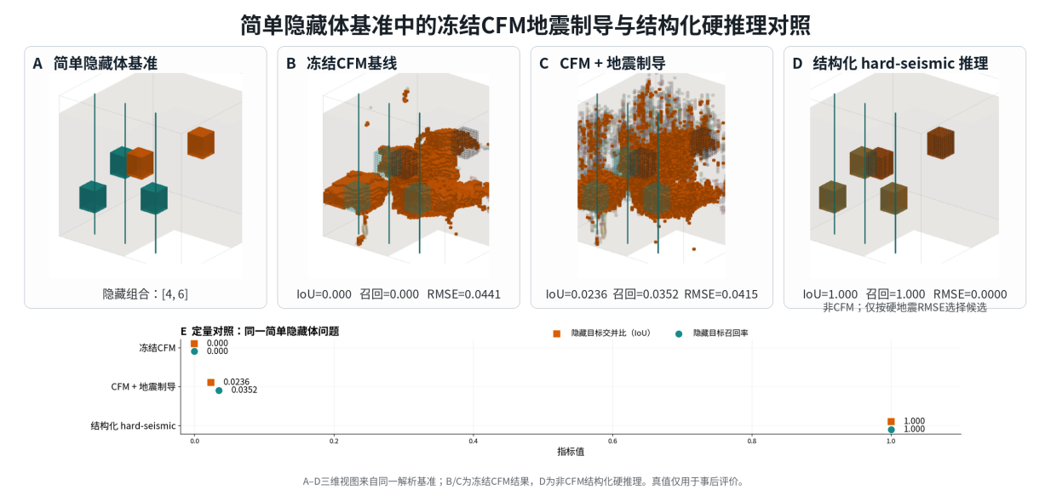
图 2 同一简单隐藏体问题上的因果对照。A为解析基准；B为冻结CFM基线；C为冻结CFM加正确地震连续制导的最佳硬状态；D为不使用CFM、仅按硬地震均方根误差选择候选的结构化硬推理；E比较隐藏目标交并比和召回率。所有地质真值仅用于事后评价。

随后把同一简单反问题重新交给本文训练得到的冻结CFM。D4实验保持EMA权重、类别嵌入与硬地质条件不变，只在ODE积分过程中叠加由正确地震残差产生的物理梯度。制导确实生效：D4协议下正确观测分支的最大/最终硬地震达到率为30.64%/11.52%。但按Stage 7统一口径对保存的最佳硬状态进行事后评价时，正确观测硬地震均方根误差仅由0.04415降至0.04153，隐藏目标交并比从0提高到0.0236、召回率仅0.0352，两个隐藏体并未被实际重建。该结果说明，即使把几何问题大幅简化并预先证明观测可辨识，连续CFM地震制导仍不能把物理改善稳定转化为正确的硬地质结构。
为定位这一失败发生在哪个环节，D7在完全相同的冻结Flow状态上比较正确、零值和空间打乱三类观测。正确观测与控制观测的平均地震残差余弦相似度已达0.9208，经雅可比向量积投影后负梯度相似度进一步达到0.9451，而裁剪、尺度归一化和制导上限几乎不再改变方向；一次更新后的目标标签重叠度仍约0.979。由此可见，主要特异性损失首先出现在当前状态上的地震残差/梯度表示，随后又受到硬分类多对一压缩；现有控制器幅值并不是主导瓶颈。
基于上述诊断，本文保持地震观测与硬正演评价不变，只改变推理变量：由高维连续Flow状态改为直接描述岩体位置、尺度和存在性的结构参数。结构化硬地震推理在同一解析基准上恢复全部隐藏目标，交并比和召回率均为1.0，零值、空间打乱和错误案例观测均不能得到正确解；在3个确定性StructuralGeo参数化复现实验中，正确观测也均排名第一，隐藏目标交并比为0.914～0.987。需要强调的是，这一成功结果不是CFM后验，而是因果对照：它证明当前地震确有可用结构信息，且当推理坐标与目标几何直接对应时该信息可以被利用。
因此，4.1中的复杂案例失败不能仅以“地质问题太复杂”解释：在一个已经证明地震可辨识的简单反问题上，冻结CFM连续制导仍只能达到0.0236的隐藏目标交并比，而结构化硬推理达到1.0。由此将瓶颈进一步收敛为“观测特异性如何进入生成模型坐标”和“生成先验是否实际包含可用解”两个问题。前者由D7给出机制证据；后者将在下一节通过大规模冻结CFM先验审计和Full StructuralGeo复杂案例进行检验。

4.3 先验支持与Full StructuralGeo复杂外层验证
结构化硬推理之所以能在4.2中成功，一个必要前提是候选族显式包含正确岩体组合；而冻结CFM并不保证具有同样的解空间支持。为此，Stage 9A在3个注册隐藏目标任务上各生成1024个独立冻结CFM样本，共3072个唯一硬模型并逐一进行硬地震正演。结果显示先验支持和地震排序判别均为0/3；即使事后使用真值从每个1024样本候选池中选择最优模型，目标岩性9交并比也仅为0.117～0.135。这说明“观测有信息”之后仍存在第二个独立门槛：如果冻结生成先验没有覆盖正确目标族，任何后验排序或制导都无法凭空创造缺失结构。
为进一步考察复杂地质条件下的外层可迁移性，本文采用5个同配方独立生成、前瞻注册的Full StructuralGeo案例。它们具有完整MarkovGeostory地质历史，目标岩性9体素数从120到16083不等，隐藏比例为97.3%～99.8%。图3中，案例02的16083个目标体素仅37个被地表/钻井直接观测；案例01在完全相同硬条件下的4个冻结CFM实现仍表现出显著不同的深部结构。这两个现象共同说明：复杂测试集上确实同时存在“稀疏观测欠约束”和“生成先验多解性”，因而需要额外地球物理信息进行消歧。
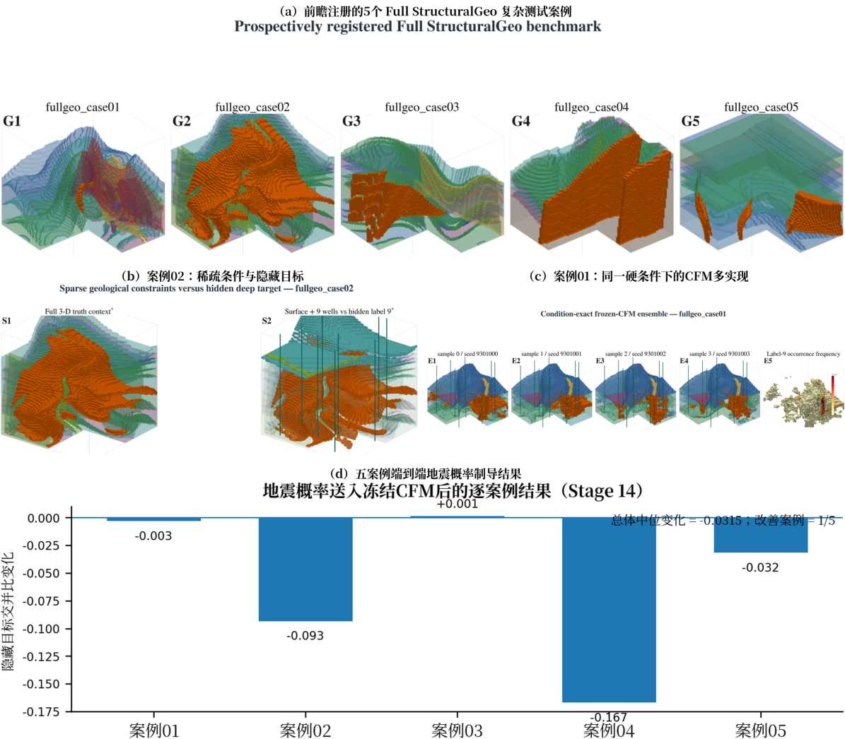
图 3 Full StructuralGeo复杂外层验证。（a）5个前瞻注册复杂案例；（b）案例02的稀疏条件与隐藏目标；（c）案例01在相同硬条件下的冻结CFM多实现；（d）地震派生目标概率输入冻结CFM后，5个案例的隐藏目标交并比变化。

但当地震信息被转换为空间概率证据时，新的观测表征门槛再次出现。5×5跨案例桥接中，正确案例平均AUPRC为0.04177，非对应案例组合为0.04187，正确案例仅1/5达到行最大，且仅2/5优于打乱观测、2/5优于常数基线，说明当前地震—概率桥缺乏稳定案例特异性。按照预先冻结的停止规则，不再重新训练桥接或调节引导参数，而是直接把这些概率送入4.1已经证明可响应三维概率证据的冻结CFM接口。案例01～05的隐藏目标交并比中位变化依次为-0.0030、-0.0931、+0.0014、-0.1668和-0.0315，总体中位变化-0.0315，仅1/5案例改善，所有硬地质条件仍保持精确。由此，完整证据链形成闭环：4.1证明生成器在充分空间证据下“能够被控制”；4.2证明当前地震在简单结构空间中“具有信息”，但连续CFM坐标难以利用；4.3进一步表明 unrestricted frozen-Flow 还可能缺少正确解支持，而复杂案例上的现有地震概率表征也缺乏案例特异性。
5. 结论
本文通过受控可控性验证、简单隐藏体因果对照、先验支持审计和Full StructuralGeo复杂外层测试，建立了冻结CFM与合成地球物理约束之间的递进证据链。主要结论为：（1）冻结CFM本身具有明确的推理期硬分类可控性，但该能力随物性类别混淆和空间信息退化迅速减弱；（2）在已经证明地震可辨识的简单隐藏体问题上，冻结CFM加正确地震连续制导仅得到0.0236的隐藏目标交并比，而结构化硬地震推理达到1.0，说明失败并非单纯由复杂几何或“地震无信息”造成；D7进一步将主要特异性损失定位到当前Flow状态上的残差/梯度表示及其后的硬分类压缩，而非控制器幅值；（3）大规模冻结先验采样表明正确解支持本身可能不足，5个Full StructuralGeo案例又显示当前地震—概率桥缺乏稳定案例特异性。因而，地球物理残差下降不是联合推理成功的充分判据，可靠结果需要“观测可辨识性—推理参数化—先验支持”同时成立。
本文地球物理数据均为无噪声合成上限，声学码本未做场地标定；简单结构化硬推理与Stage 7参数化实验属于机制审计而非CFM后验；Full StructuralGeo测试集也无法追溯证明与历史流式训练逐样本不重叠。后续工作应优先构建并独立验证具有跨案例特异性的地震—地质证据表征，并考虑能够显式操作结构级变量或更好覆盖目标族的生成/推理参数化；只有在观测表征通过独立特异性检验后，再引入D-Flow等源空间优化才具有明确科学意义。进一步还需加入噪声、采集缺失、岩石物理不确定性与现场数据验证。

参考文献

[1] Song S, Mukerji T, Hou J, et al. GANSim-3D for Conditional Geomodeling: Theory and Field Application[J]. Water Resources Research, 2022, 58: e2021WR031865.
[2] Mosser L, Dubrule O, Blunt M J. Stochastic Seismic Waveform Inversion Using Generative Adversarial Networks as a Geological Prior[J]. Mathematical Geosciences, 2020, 52: 53-79.
[3] Lipman Y, Chen R T Q, Ben-Hamu H, et al. Flow Matching for Generative Modeling[C]//International Conference on Learning Representations. 2023.
[4] Ghyselincks S, Okhmak V, Zampini S, et al. Synthetic Geology: Structural Geology Meets Deep Learning[J]. Journal of Geophysical Research: Machine Learning and Computation, 2026, 3: e2025JH000986.
[5] Ravasi M. Solving Geophysical Inverse Problems with Measurement-Guided Diffusion Models[EB/OL]. arXiv:2501.04881, 2025.
[6] Paulwitz B, Buske S. Probabilistic Inversion with Flow Matching[EB/OL]. arXiv:2606.31288, 2026.
[7] Ben-Hamu H, Puny O, Gat I, et al. D-Flow: Differentiating through Flows for Controlled Generation[EB/OL]. arXiv:2402.14017, 2024.

